**Gegevens invoeren**

INSERT INTO STATUUT

VALUES (1238, 'STATUUT2')

/

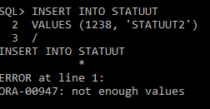

INSERT INTO LECTOREN

VALUES ((select mnr from medewerkers where naam = 'CLERCKX'), 'P28NN', 1238, 2355.65, date '2019-11-03', date '2020-06-30')

/

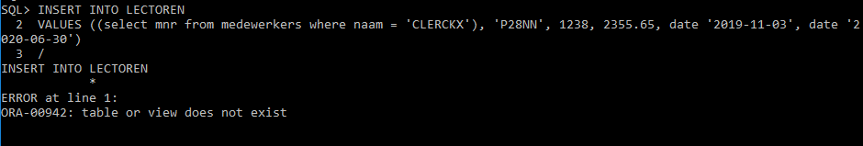

Update LECTOREN

SET EINDDATUM = '2020-06-30'

WHERE NAAM LIKE 'CLERCKX' AND VOORN LIKE 'AN'

/

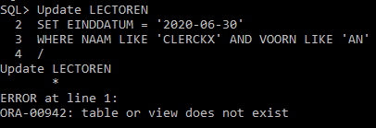

CREATE SEQUENCE seq_verplichting

INCREMENT BY 20

START WITH 1000

MINVALUE 1000

MAXVALUE 100000

CYCLE

CACHE 2;

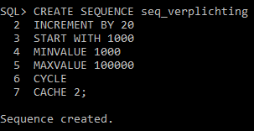

INSERT INTO STATUUT

VALUES (seq_verplichting.Nextval, 'tijdelijke aanstelling', 'J')

/

